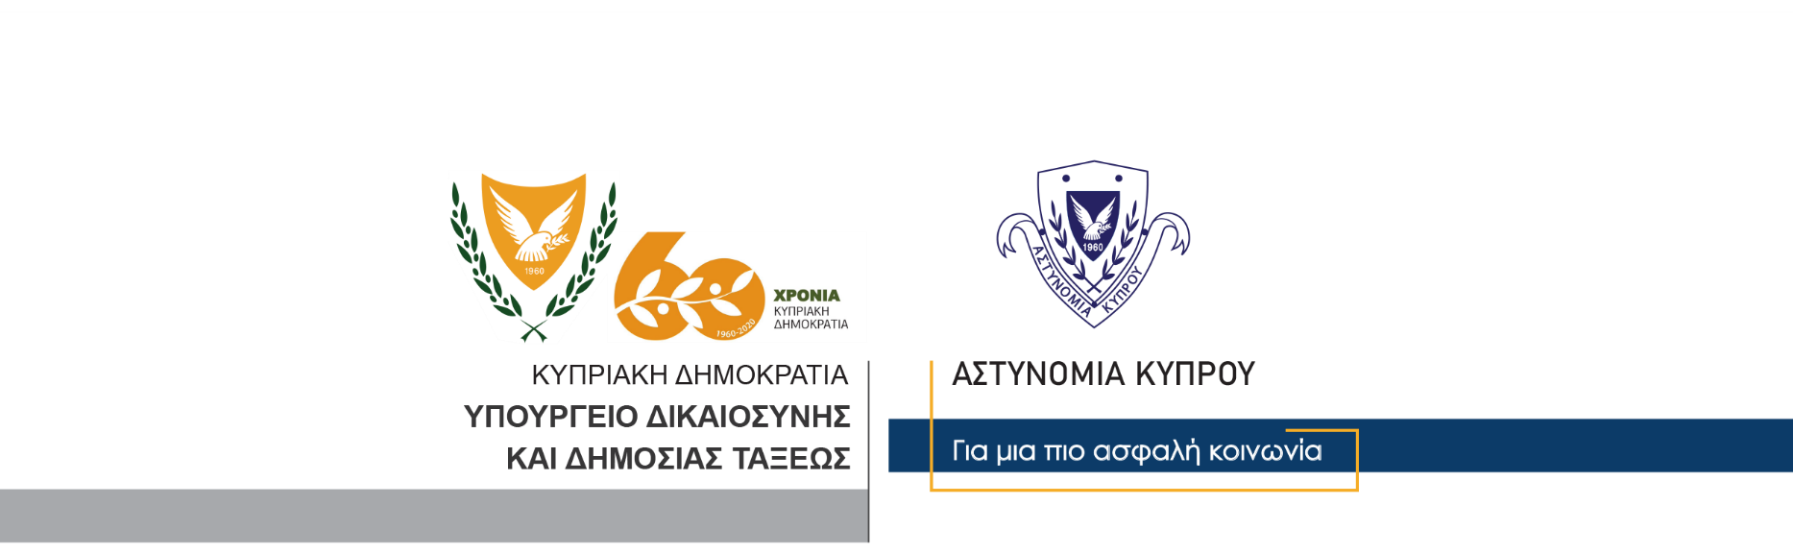

Υποδιεύθυνση Επικοινωνίας
Δημοσίων Σχέσεων & Κοινωνικής Ευθύνης

06 Δεκεμβρίου, 2020

Δελτίο Τύπου 12 – Οδήγηση μηχανοκίνητου οχήματος από ανήλικο
Οδήγηση μηχανοκίνητου οχήματος με υπερβολική ταχύτητα

Ανήλικο πρόσωπο ηλικίας 14 χρόνων εντόπισαν σήμερα μέλη της Αστυνομίας να οδηγεί αυτοκίνητο σε περιοχή της Λευκωσίας. Συνοδηγός στο αυτοκίνητο βρισκόταν η μητέρα του νεαρού.
Ο 14χρονος οδηγούσε το αυτοκίνητο στην οδό Ηρώων, στην Έγκωμη, γύρω στις 11.20 πριν το μεσημέρι της Κυριακής, όταν και ανακόπηκε από μέλη του Ειδικού Ουλαμού Μοτοσικλετιστών της Τροχαίας Αρχηγείου. Συνοδηγός στο αυτοκίνητο ήταν η μητέρα του, με τη συγκατάθεση της οποίας ο νεαρός οδηγούσε το όχημα.
Οι δύο τους οδηγήθηκαν στον τοπικό Αστυνομικό Σταθμό Αγίου Δομετίου, ενώ στη συνέχεια, με την ολοκλήρωση των αστυνομικών εξετάσεων αποδεσμεύτηκαν. Ο Αστυνομικός Σταθμός Αγίου Δομετίου διερευνά την υπόθεση τροχαίων παραβάσεων που διέπραξαν ο 14χρονος και η μητέρα του.
Νωρίτερα την Κυριακή, μέλη της Τροχαίας Αρχηγείου εντόπισαν 22χρονο να οδηγεί το αυτοκίνητο του με ταχύτητα 176 χιλιομέτρων, στον αυτοκινητόδρομο Λεμεσού – Λευκωσίας.
Τον 22χρονο εντόπισαν μέλη του Ουλαμού Πρόληψης Οδικών Δυστυχημάτων στις 8.45 το πρωί, στον αυτοκινητόδρομο στην περιοχή Λατσιών. Αφού τα μέλη του ΟΠΟΔ ανέκοψαν το αυτοκίνητο προχώρησαν στη σύλληψη του 22χρονου οδηγού και τον οδήγησαν με το όχημά του στον τοπικό Αστυνομικό Σταθμό Λατσιών για εξετάσεις.
Αφού κατηγορήθηκε γραπτώς, ο 22χρονος αφέθηκε στη συνέχεια ελεύθερος, για να κλητευθεί ενώπιον Δικαστηρίου για εκδίκαση.

Κλάδος Επικοινωνίας

